Poznaj potwierdzoną badaniami, unikalną formułę
dla dzieci urodzonych drogą cesarskiego cięcia
Podczas porodu siłami natury niemowlę otrzymuje dodatkowe wsparcie dla układu odpornościowego, ponieważ jego mikrobiota jelit zostaje wzbogacona o bakterie z rodzaju Bifidobacterium. Dedykowany zespół naukowców Nutricia zgłębia wiedzę na temat tych wyjątkowych bakterii i łączy ją z zaawansowanymi badaniami nad składem mleka matki – dzięki temu stworzył mleko następne Bebilon PROfutura CESARBIOTIK 2, odpowiednie dla niemowląt urodzonych drogą cesarskiego cięcia.
Unikalna i zaawansowana formuła CESARBIOTIK z dodatkiem bakterii z rodzaju Bifidobacterium (B. breve M-16V) została stworzona, aby wspierać układ odpornościowy i rozwój niemowląt urodzonych przez cesarskie cięcie.
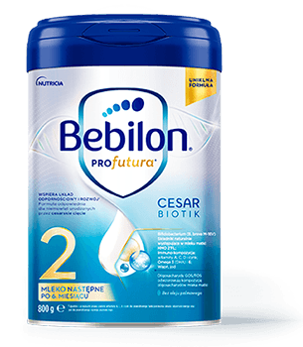 | Bebilon PROfutura CESARBIOTIC 2  – mleko następne odpowiednie dla niemowląt urodzonych drogą cesarskiego cięcia.  Bebilon PROfutura CESARBIOTIK 2 zawiera:  - Bifidobacterium (B. breve M-16V),  - składniki naturalnie występujące w mleku matki:  - HMO 2’FL,  - immuno-kompozycję: witaminy A, C, D i cynk dla prawidłowego funkcjonowania układu odpornościowego,  - jod dla prawidłowego rozwoju poznawczego,  - wapń i magnez dla mocnych kości,  - omega 3 (DHA i ALA) dla rozwoju mózgu i omega 6 (AA),  - oligosacharydy GOS/FOS, które odwzorowują kompozycję oligosacharydów mleka matki.  Bez oleju palmowego.
Cena rekomendowana za opakowanie 800 g: ok. 69,99 zł.
Bebilon PROfutura CESARBIOTIK 2 zgodnie z przepisami prawa zawiera witaminy A, C, D, cynk, jod, wapń, magnez, DHA i ALA.
Ważne informacje: Karmienie piersią jest najwłaściwszym sposobem żywienia niemowląt.

Więcej informacji o produktach marki Bebilon 2 można znaleźć na stronie BebiProgram.pl.

Dotyczy badań na składnikach zawartych w formule.
Zgodnie z przepisami prawa zawiera witaminy A, C, D i cynk dla prawidłowego funkcjonowania układu odpornościowego oraz jod dla prawidłowego rozwoju poznawczego.

